Список требований к файлам расписания

1. Файл расписания должен быть сохранен в формате .docx
2. В файле должно лежать только одно расписание
3. Файл должен иметь следующую структуру:

**1. Шапка**

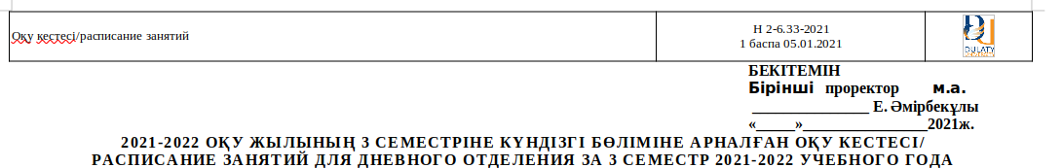

**2. Таблица с расписанием**

**3. Подвал (не важно какого формата, главное чтобы был)**

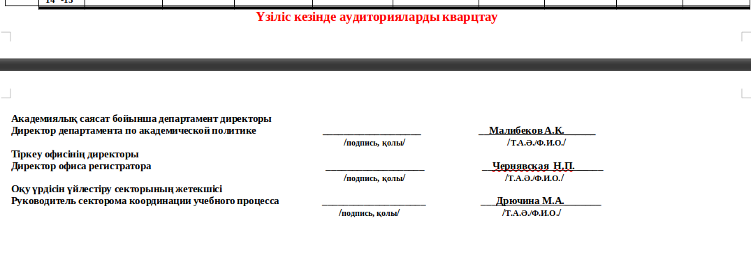

1. В файле не должно быть соединенных ячеек, даже если строка пустая
2. В файле не должно быть независимых столбцов

**Правильно:**

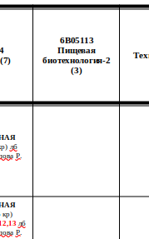

**Не правильно:**

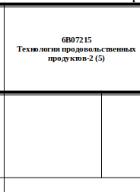

1. Изображения в таблице не поддерживаются
2. Поддерживаются любые шрифты